豊栄病院 地域医療連携室だより 平成２８年５月号

田植えが始まります。水をはると、水面からの照り替えしで焼けます。田んぼをやってる患者さんは、みんな真っ黒ですね。 今月も連携室便りをお届けいたします。
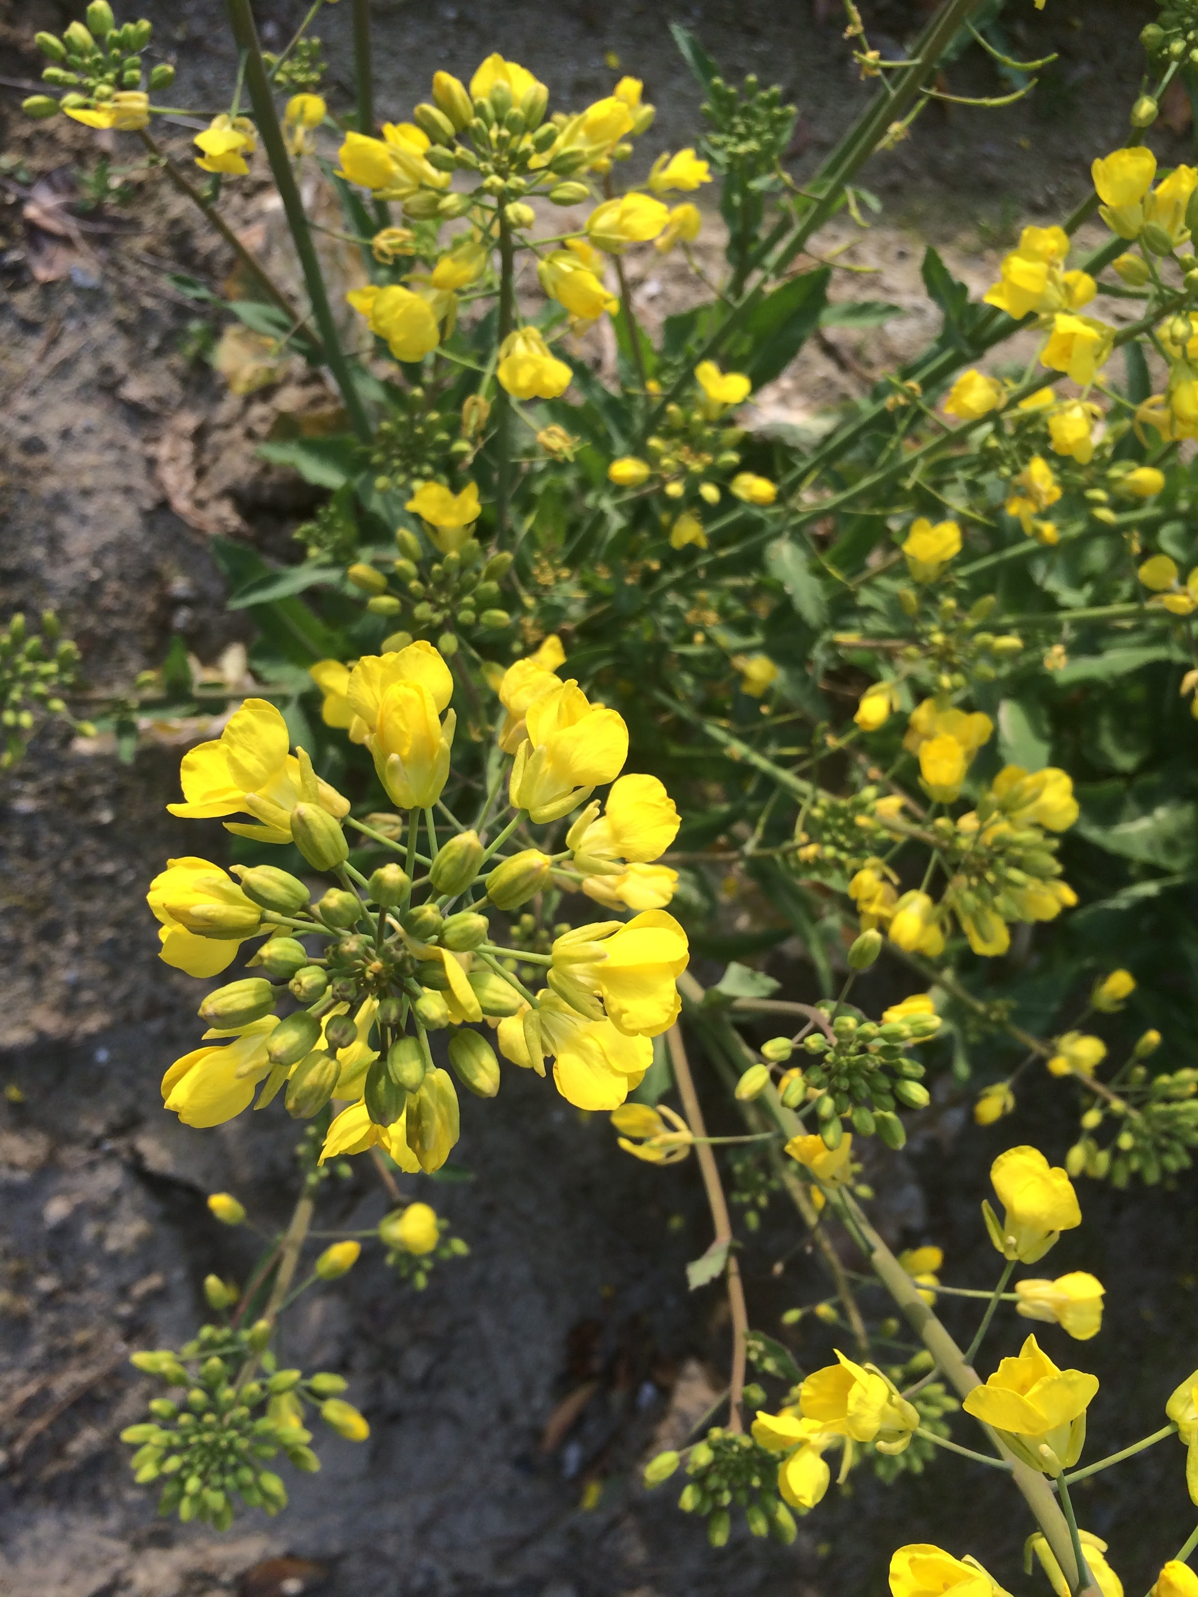
臨床検討会のお知らせ
日時；平成２８年５月１０日（火） 午後６時から
場所；豊栄病院 健診棟２階 多目的ホール
症例提示：腹水の2症例（内科：良田裕平）
症例提示：当院の膵癌手術（外科：小山俊太郎）
症例報告：紹介された手術症例（外科：富山武美）
今回は、内科の良田裕平先生と外科の小山俊太郎先生がお話されます。連休明けの５月１０日、良田・小山両先生の話を聞き逃すな！見逃すな！
●今回は最近入院治療した2例の腹水の症例を提示します。どちらも腹水貯留と食欲低下が主訴でした。１例目は89歳、糖尿病などで近医で加療中。右足の著明な浮腫もあり、精査の結果は癌性腹膜炎による腹水でした。2例目は66歳特に治療中の疾患無し、2月から腹水貯留するも放置していた方。入院精査の結果アルコール性肝硬変による腹水でした。CTなど画像を提示して、腹水のある方へのアプローチをお話いたします（良田裕平）
●肝胆膵疾患、とくに胆道癌や膵臓癌の手術症例は年々増加しています。疫学的な罹患者数の増加だけではなく、画像診断の進歩で発見率が上がったこと、手術技術の進歩・術後管理の向上などによる手術適応の拡大や術前化学療法の導入でかつては手術ができなかった患者も手術ができるようになったことが原因と思われます。しかし、長時間手術を要したり大量出血を見ることも稀ではなく、術後の合併症も多くかつ重篤になりやすいため、術後死亡も多い手術です。術前・術後の各科治療・看護・リハビリなど病院の総合力が問われる領域でもあります。そんなわけで大病院に紹介することが多いのですが当院でも無理のない程度にすこしづつは行っています。当院で最近行った肝胆膵手術についてご紹介します（小山俊太郎）。
●One of the Suggestive Cases (OSC；おすし)
今回スペースが少ないので、私の症例を提示します。前回臨床検討会で高カリウム血症の話をしたら、数日後に「低カリウム血症」の方を紹介されました。カリウムの値は1.6です。脱力で動けず、血圧も低く、食事がとれず脱水状態でした。血ガスでｐHは正常でした。入院時→退院時のデータを示します。K 1.6→3.6、ACTH76.3→11.5、コルチゾル42.6→12.7、PAC 41.6→6.1、PRA 52.6→3.0、随時尿K 4.5→4.7ｍEq/L、蓄尿K 0.37→0.63ｇ/日です。さて低カリウム血症の原因はなんでしょう？低カリウム血症の原因は３つに分けることができます。カリウム摂取不足、カリウムのロス、血液から細胞内へのカリウムの移動です。ホルモン高値ですが、まず尿中排泄がとっても少ないです。尿中排泄が少ないのは極度のカリウム欠乏を示します。ACTH、コルチゾル、PAC、PRAが上がっていたのは脱水やストレスによるものだったようです。体内のカリウムの９８％は細胞内にあるので、極端なカリウム欠乏は重篤な結果になります。カリウムの補充で順調に改善しました（良）。
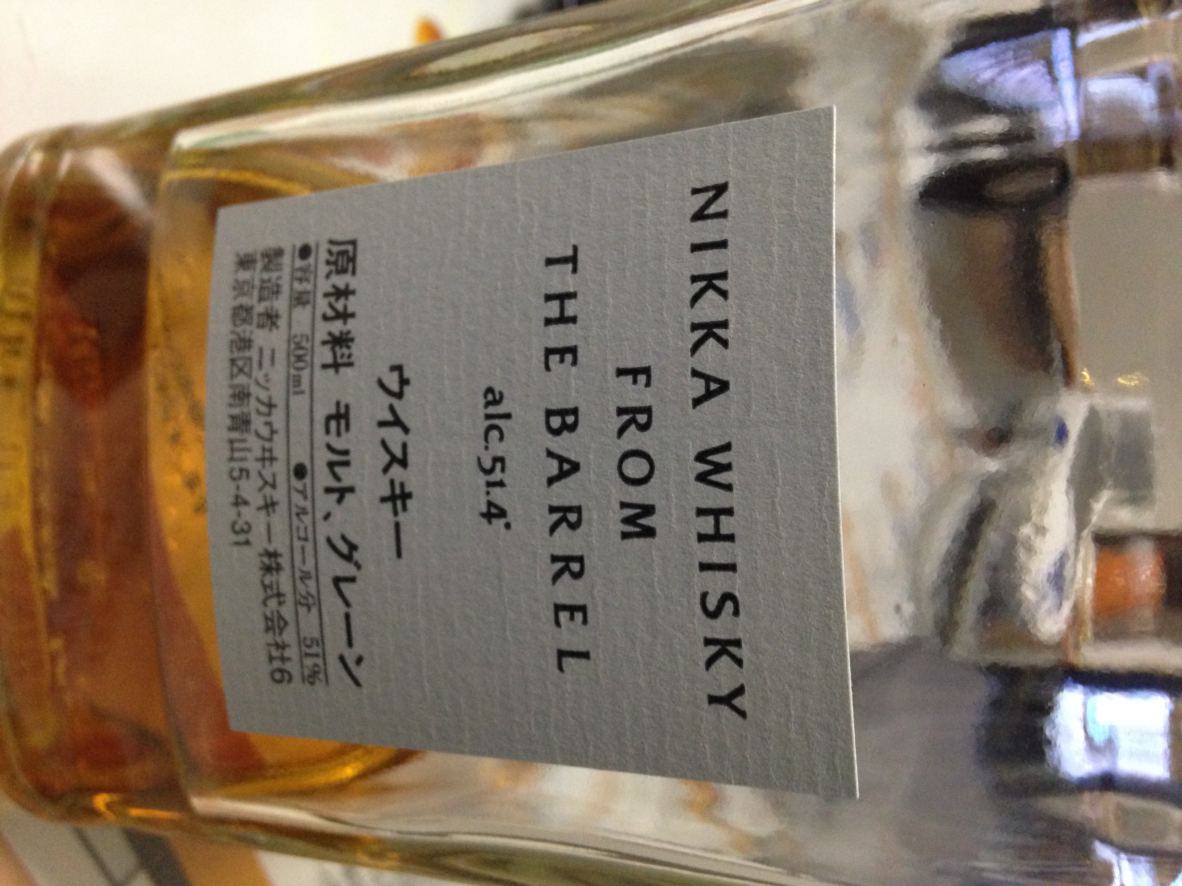
●編集： もうすぐなくなるけど、これおいしかった。「FROM THE BARREL」なので、良い樽に当たった？ 調べたら違ってた。これもブレンドウイスキーです。余市まで行くと本当のONE BARRELが買えるらしい。狙い目は夏休みかな。 副院長 柄澤良

